INTEGRACIÓN Nº 27
REVISTA SOBRE CEGUERA Y DEFICIENCIA VISUAL

Junio 1998
Págs. 18-32

SÉSAMO: Un sistema experto para la adaptación de puestos de trabajo para personas ciegas

F. Alonso Amo
J. P. Caraca-Valente y Hernández
J. L. Fuertes Castro
L. A. Martínez Normand
C. Montes Gracia
J. A. Muñoz Sevilla

RESUMEN: Se presentan los objetivos y características de SÉSAMO, sistema experto que planifica las adaptaciones de puestos de trabajo para personas ciegas o con resto visual. Proyecto desarrollado conjuntamente por la Unidad Tiflotécnica (UTT) de la Organización Nacional de Ciegos Españoles (ONCE) y el Centro de Transferencia Tecnológica (CETTICO) de la Universidad Politécnica de Madrid. SÉSAMO almacena conocimiento experto sobre personas, sobre tiflotecnología o tareas tipo, por lo que resulta una ayuda indispensable para el especialista en adaptación de puestos de trabajo, que se ve obligado a manejar gran cantidad de información y debe tomar decisiones basándose en complejos procesos de análisis y documentación. El sistema permite, además, normalizar los criterios de adaptación para cada tipo de trabajo y grado de discapacidad visual.

PALABRAS CLAVE: /Tiflotecnología/ /Adaptación de puestos de trabajo/ /Instructor tiflolécnico/ /Sistemas expertos/ /Proyecto SÉSAMO/

ABSTRACT: SÉSAMO: an expert system that plans the adaptation of work stations for blind people. The paper describes the aims and features of SÉSAMO, an expert system that designs the adaptation of work stations for blind and visually impaired people. The project was developed jointly by the Spanish National Organization of the Blind's (ONCE) Aids and Appliances Unit (UTT) and the Polytechnic University of Madrid's Centre for Technology Transfer (CETTICO). SÉSAMO ability to store expert knowledge on people and appliances or standards tasks makes it an ideal tool for specialists in adapting work stations, who handle large quantities of information, are obliged to make decisions based on complex documentation and analytical processes. The system, furthermore, enables the user to standardise adaptation criteria for all kinds of tasks and degrees of visual impairment.

KEY WORDS: /Aids and appliances/ /Adaptations of work stations/ /Aids and appliances for the blind instructor/ /Expert systems/ /SÉSAMO Project/

INTRODUCCIÓN

El proyecto SÉSAMO tiene como objetivo principal la construcción de un Sistema Experto que planifique la adaptación de puestos de trabajo para personas ciegas o con deficiencia visual. El sistema va acompañado con un interfaz que se ha diseñado de forma que su uso por parte de los profesionales resulte atractivo y cómodo. SÉSAMO es una ambiciosa iniciativa que se está desarrollando conjuntamente entre la Unidad Tiflotécnica de la Organización Nacional de Ciegos Españoles (ONCE) y el Centro de Transferencia Tecnológica (CETTICO), dependiente de la Universidad Politécnica de Madrid, dentro de su Sección de Transferencia Informática en Apoyo a las Minusvalías (SETIAM).

La misión de SÉSAMO es la de apoyar a los especialistas a decidir las adaptaciones más adecuadas para cada puesto de trabajo que va a ser ocupado por una persona ciega o con resto visual, así como los aprendizajes que ésta deberá realizar. Para ello, el sistema incorpora todo el proceso de adaptación y tiene en cuenta todas aquellas situaciones que se producen con mayor asiduidad, tanto en lo referente a las personas que solicitan la adaptación de un puesto de trabajo como en lo relativo a las tareas que integran dicho trabajo.

Para el desarrollo del Sistema Experto ha sido fundamental la aportación y el conocimiento de los expertos en adaptación de puestos de trabajo de la ONCE, sin cuya colaboración no habría sido posible la realización de la labor de adquisición y estructuración del conocimiento implicado en SÉSAMO.

Necesidad y utilidad de SÉSAMO

Entre las numerosas razones que justifican la construcción de un sistema de estas características, cabe destacar las siguientes:

Resuelve una tarea útil y necesaria para los Instructores de Tiflotecnología y Braille de la ONCE, con conocimientos y grado de experiencia muy diferentes en la realización de esta tarea.

• El sistema supone un gran beneficio, no solamente para los usuarios del sistema experto sino fundamentalmente para el colectivo de personas con algún tipo de discapacidad visual que va a recibir el beneficio de la adaptación de su puesto de trabajo.

• El sistema facilita el manejo de un gran número de datos que es necesario considerar en la adaptación de puestos de trabajo, al realizar un cuestionario inteligente sobre todas y cada una de las variables relacionadas con el problema, sirviendo por tanto como guía en la toma de datos. Una de las principales características de los Sistemas Expertos (SS.EE.) es, precisamente, su capacidad de servir de memoria auxiliar de los expertos.

• Necesidad manifiesta de estructurar y distribuir los conocimientos existentes en el campo de la adaptación de puestos de trabajo de personas con discapacidad visual.

• Necesidad de unificar los procedimientos y los mecanismos de toma de decisiones que emplean los Instructores de Tiflotecnología para la ejecución de su tarea.

Objetivos de SÉSAMO

Como consecuencia de estas necesidades, en el desarrollo del proyecto SÉSAMO se han planteado los siguientes objetivos fundamentales:

• Unificar los criterios de adaptación de puestos de trabajo para personas ciegas o deficientes visuales, uniformando los procedimientos asociados y los mecanismos de toma de decisiones, lo que llevará consigo la producción de un modelo de actuación global para todo el personal técnico responsable de la adaptación.

• A partir de este modelo, desarrollar un sistema experto de apoyo a la toma de decisiones capaz de asesorar a los instructores de la ONCE en la adaptación de puestos de trabajo.

• Disponer de un interfaz de usuario que organice de forma eficaz la introducción de la información necesaria en cada caso, y que sea cómodo y fácil de usar, procurando variar lo menos posible la forma de trabajo de los especialistas. Asimismo, este interfaz podrá ser usado por instructores con discapacidad visual.

TIFLOTECNOLOGÍA E INTEGRACIÓN LABORAL

Antes de describir las características de este sistema experto, parece apropiado comentar las diferentes adaptaciones tiflotécnicas que tiene en cuenta SÉSAMO durante su ejecución.

Recibe el nombre de tiflotecnología la tecnología referida a medios técnicos específicamente destinados a facilitar o resolver a las personas ciegas y deficientes visuales el acceso a cualquier información visual. La tiflotecnología, entendida como el con- junto de técnicas, conocimientos y recursos encaminados a procurar a los ciegos y deficientes visuales los medios oportunos para la correcta utilización de la tecnología, ha sido y es sin duda alguna un instrumento favorecedor y potenciador en la mayoría de los casos de las aptitudes y cualidades de cualquier persona con déficit visual más o menos severo.

Durante los últimos años se ha producido un avance espectacular en las aportaciones que la i tiflotecnología ha hecho a áreas tan fundamentales como la educación, la integración laboral y actividades de la vida diaria de las personas ciegas y deficientes visuales. Si bien es cierto que, en el proceso educativo ordinario la tecnología está convirtiéndose en una herramienta más al servicio de la educación integral, cuando hablamos de alumnos ciegos o deficientes visuales hemos de situar a las ayudas técnicas que éstos puedan utilizar en un plano superior, ya que de no estar contempladas en su diseño curricular, los mecanismos de acceso que subyacen como antesala de los procesos cognitivos se verán dificultados.

En el mundo laboral, todos sabemos que la tecnificación de los procesos productivos es un factor delimitador del acceso de potenciales operarios y que, en la medida en que su cualificación y destreza con las herramientas sea buena y ajustada al perfil del puesto de trabajo, así se verá facilitada la oportunidad de acceso al mercado laboral y su acomodación a las actividades a desarrollar dentro de un puesto concreto.

Por último, los diversos productos, sistemas o servicios tiflotécnicos utilizados en los diferentes ámbitos habilitadores de la deficiencia visual, además de apoyar cualquier proceso médico-rehabilitador que sea preciso llevar a cabo, favorecen y facilitan la realización de las múltiples actividades de la vida diaria, consiguiendo de esta manera mejorar la autonomía personal y la calidad de vida de este colectivo.

Los campos en los que la tecnología permite mejorar la calidad de vida de los ciegos y deficientes visuales, y por ende aumentar su nivel de independencia y autonomía personal, son principalmente el control físico de su espacio circundante y el acceso a la información del entorno.

Tiflotecnología para el control físico del entorno

Entre la tecnología disponible que mejora el control físico del entorno, posibilitando la detección de obstáculos y por lo tanto favoreciendo la movilidad de las personas carentes de visión, existen, además de una amplia gama de los conocidos bastones, sofisticados aparatos que utilizan ultrasonidos, láser, rayos infrarrojos, microondas, etc. Sin embargo, estos dispositivos no son bien aceptados, ya que proporcionan una escasa o confusa información a través de sus mensajes pregrabados en voz digitalizada, vanados sonidos acústicos o sensaciones táctiles y, además, tienen un elevado coste y requieren un largo período de entrenamiento.

Además de los dispositivos de movilidad citados anteriormente, también existen otros que, con relativa fiabilidad, contribuyen a facilitar a las personas ciegas el conocimiento de su entorno físico: detectores de luz, de colores, de contrastes, etc.

En esta misma gama de productos podrían incluirse también todas aquellas ayudas técnicas que, sirviéndose generalmente de señales acústicas, táctiles o voz digitalizada, informan a los usuarios de diversas medidas utilizadas en la vida diaria: relojes, termómetros, básculas, tensiómetros, glucómetros, etc.

Tiflotecnología para el acceso a la información

Para una mayor clarificación de este aspecto, se distinguirá entre la información aparecida a través de una computadora o en papel.

Información en soporte informático

A finales de los años 70 y principios de los 80, la falta de estandarización entre los equipos informáticos de propósito general, motivó que el desarrollo de las máquinas para ciegos se hiciese de forma específica. La situación cambió radicalmente con la aparición del PC, y su posterior aceptación como estándar en el mercado de la informática, ya que permitió dirigir el desarrollo de la tifiotecnología sobre este tipo de computadora. De esta manera, se pasó, en pocos años, a desarrollar aplicaciones y/o dispositivos específicos para ciegos y deficientes visuales que eran compatibles con los ordenadores existentes en el mercado.

A continuación se describen algunos de los productos actuales, resultado de esta renovación tecnológica:

• Los ampliadores de imágenes están dirigidos a aquellas personas que tienen un bajo resto visual o que necesitan distintos tipos de ayudas ópticas para poder acceder a una información escrita. Son programas informáticos que permiten seleccionar la zona de la pantalla del ordenador que se quiere ampliar, elegir diferente gama de colores, escoger tamaños y formas de imágenes, etc. (ONCE, 1995).

• El braille electrónico está dirigido fundamentalmente a personas carentes de visión o que la gravedad de su deficiencia visual les impide, aún con ayudas ópticas, acceder con cierta comodidad a los tamaños de letras más usuales. Consiste en un dispositivo electrónico que activa los seis u ocho puntos de las 20, 40 u 80 celdillas braille que lleva en su parte superior y que se corresponde con una línea de la información que aparece en el monitor del PC. Además, lleva un pequeño teclado para controlar distintas funciones, que permiten al usuario ciego tener una puntual referencia de lo que continuamente se dibuje en la pantalla, así como de la posición del cursor, colores de la misma, etc. (ONCE, 1996).

• Los sintetizadores de voz están destinados a cubrir necesidades tanto de personas con o sin deficiencia visual que precisan recibir información a través de voz. Son dispositivos electrónicos que, instalados internamente o conectados a una computadora o cualquier otro sistema que posea un puerto para salida de datos, verbalizan sintéticamente el texto enviado. Cuando el equipo al que está conectado el sintetizador es una computadora, se precisa disponer de un programa informático, llamado revisor de pantalla, que permita a los usuarios la exploración de la información que vaya presentándose en la pantalla, tanto para leer caracteres, palabras, líneas, párrafos, páginas, etc., como para enfatizar fonéticamente áreas concretas de información, por ejemplo la línea actual o la línea de estado (ONCE, 1992), (ONCE, 1995), (Ciberveu, 1994). Los anotadores parlantes son equipos autónomos expresamente destinados a personas ciegas que disponen de un procesador, síntesis de voz y teclado braille. Posibilitan a los usuarios una rápida consulta, toma de notas, redacción o lectura de los documentos almacenados en el anotador, ya que disponen de funciones de agenda, calendario, calculadora y reloj. Además, si a todo esto se une que a través de su teclado braille se puede revisar y/o manejar las diferentes aplicaciones de una computadora, que pueden servir como terminales de voz y que son extremadamente portátiles y de una relativa sencillez de manejo, resultan una importante ayuda técnica para potenciar la integración escolar, profesional y social de las personas ciegas (ONCE, 1992). Los programas de acceso a entornos gráficos vienen a paliar el problema planteado por los entornos gráficos de usuario, como ocurre con el sistema operativo Windows. Estos entornos gráficos son de una gran vistosidad y permiten un manejo más sencillo de la computadora a las personas sin dificultades visuales, pero constituyen una gran barrera para los usuarios ciegos, ya que los revisores de pantalla existentes sólo son capaces de reconocer información en forma de texto, y se encuentran impotentes ante información gráfica. Por ello se han desarrollado programas específicos que permiten a usuarios ciegos el acceso a estos entornos gráficos (ONCE, 1998).

Información en papel

Al margen de la tradicional escritura manual en papel que se venía haciendo desde que Luis Braille a principios del siglo XIX inventara el sistema lecto-escritor que lleva su nombre, los avances informáticos han propiciado un cambio sustancial en la manera de transcribir documentación a este sistema.

En cuanto a la lectura de textos en braille, las impresoras braille han supuesto una auténtica revolución en la producción de textos braille, ya que no sólo permiten una mayor rapidez en la edición de libros, revistas, etc., sino también una sustancial mejora en la calidad del punto, lo que ha venido a proporcionar un más rápido acceso a la información escrita y una mayor agilización de la velocidad lectora a las personas usuarias de este sistema. Si a esta situación unimos la incorporación de escáneres y programas de reconocimiento óptico de caracteres en los centros de producción bibliográfica braille y que las editoriales comerciales empiezan a ceder sus fondos en soporte informático para su posterior impresión en braille, se acabará por transformar un servicio vital para los ciegos, al permitir una mayor agilidad, rapidez y abaratamiento de costes en la trascripción de cualquier tipo de documento.

En cuanto a la lectura de documentos no escritos en braille, actividad que hasta no hace mucho estaba vedada al colectivo de las personas ciegas, se han desarrollado recientemente distintas tecnologías que permiten que una persona ciega o con restos de visión pueda acceder a documentos impresos en tinta. Por ejemplo:

• La lectura visio-táctil que está basada en el reconocimiento táctil de imágenes visuales realizado mediante el transporte de una imagen captada por una reducida cámara de televisión portátil a una pequeña base de puntos tacto vibrantes. Sin embargo, el alto costo, la necesidad de un largo aprendizaje y las bajas velocidades de lectura conseguidas han provocado que actualmente esté en desuso.

• La lectura por síntesis de voz que se realiza mediante lectores ópticos específicos para ciegos, los cuales, al disponer de manera integrada de un procesador, escáner, reconocedor óptico de caracteres (OCR) y una síntesis de voz, analizan las imágenes de cualquier texto escrito en letra de imprenta y la convierten en texto hablado. Por la simplicidad y sencillez de su manejo, estos equipos están especialmente dirigidos a personas con y sin resto visual, con escasos conocimientos informáticos o que precisan acceder de una manera rápida a la información escrita en tinta.

• Frente a los equipos integrales de lectura automática de textos citados anteriormente, los versátiles programas de reconocimiento óptico de caracteres para una computadora personal están teniendo últimamente un fuerte desarrollo tanto por su precio como por no tener que restringir el uso de un aparato a una función única, ya que permite a los usuarios con y sin resto visual utilizar, como elementos periféricos auxiliares, todos y cada uno de los dispositivos tiflotécnicos disponibles en la actualidad: ampliador de imágenes, líneas braille, etc.

• Para las personas con resto de visión, existen las llamadas lupas-televisión, que consisten en unos dispositivos dotados de un monitor de diferentes tamaños, un circuito cerrado de televisión en su parte inferior y, por debajo del sistema, una mesa-soporte movible en todas direcciones para desplazar los documentos u objetos que se sitúen sobre ella. Mediante las lupas-televisión las personas con graves deficiencias visuales pueden percibir con gran nitidez imágenes procedentes de objetos o caracteres muy pequeños ya que pueden ser ampliados hasta 50 veces su tamaño real.

Por último, hay que destacar el papel del magnetófono en el acceso a la información escrita. Decenas de miles de libros, revistas, folletos, etc., se encuentran grabados en cintas magnetofónicas formando parte esencial de cualquier biblioteca o fondo documental para personas ciegas. Ante el alto número de grabaciones que habitualmente vienen efectuándose por parte de las organizaciones de ciegos de todo el mundo, se han construido diversos dispositivos que permiten aumentar considerablemente la capacidad de las cintas.

SÉSAMO: REPRESENTACIÓN DEL CONOCIMIENTO

SÉSAMO es un Sistema Experto que planifica las adaptaciones de puestos de trabajo para personas ciegas o con resto visual. Ello quiere decir que incorpora el conocimiento experto humano existente sobre el tema de adaptación de puestos de trabajo y lo aplica para cada caso específico.

La construcción del Sistema Experto SÉSAMO se está desarrollando siguiendo las fases definidas en la Metodología IDEAL (Gómez, 1997), apropiado para la construcción de este tipo de sistemas, que son los siguientes:

• Fase I. Identificación del problema, consistente en comprobar si el problema planteado es viable utilizando un Sistema Experto.

• Fase II. Desarrollo de un prototipo.

• Fase III. Construcción del sistema operacional.

• Fase IV. Mantenimiento perfectivo del sistema. Actualmente se está finalizando la fase II con la construcción de un prototipo que pueda ser utilizado rutinariamente por los especialistas y a partir del cual se obtendrá el sistema operacional (fase III) al introducir las sugerencias que vayan planteando los especialistas con su uso.

La fase IV (Mantenimiento perfectivo del sistema) consiste en ir adecuando el sistema al estado actual de la nueva tiflotecnología y a la aparición de nuevos puestos de trabajo.

El desarrollo del prototipo (fase II) ha implicado las etapas de: adquisición del conocimiento de los expertos para la construcción del sistema, su conceptualización, su formalización mediante reglas de producción, su implementación a través del lenguajes C++ y la validación y evaluación del prototipo desarrollado por los instructores de la ONCE.

Realmente, son las etapas de adquisición, conceptualización y formalización las más importantes para el éxito de un sistema de este tipo ya que son las que inciden más directamente en el elemento fundamental del Sistema Experto: los conocimientos.

En líneas generales se puede señalar que las etapas de adquisición y conceptualización sirven para identificar y definir todos los conceptos involucrados en el problema que deberá solucionar el Sistema Experto, desde los datos menos significativos hasta el último concepto empleado en la solución, pasando por todas las estructuras intermedias que normalmente utiliza el experto. Una vez finalizadas estas etapas se pasa a la formalización de los conceptos identificados anteriormente. Se deberán definir las estructuras que almacenarán todos los datos y conocimientos del problema. Como es evidente, las decisiones tomadas en esta etapa condicionarán en gran medida la capacidad del Sistema Experto para solucionar problemas, su eficacia y su flexibilidad; en definitiva, condicionarán el éxito del Sistema Experto. A continuación se describe el análisis que se hizo para obtener una estructura adecuada del conocimiento en el sistema SÉSAMO.

Lista de tareas

La primera alternativa que se consideró en profundidad, después de analizar los condicionantes del problema y desechar soluciones inviables, fue la definición de una lista de tareas a la que se asociaron las adaptaciones tiflotécnicas necesarias para la realización de cada tarea. Esta estructura se muestra en la Tabla 1.

Tabla 1

Lista parcial de tareas de acceso a información

Tarea | Adaptaciones
Acceso a bases de datos | Mega, Síntesis de Voz, Línea Braille
Realizar análisis estadísticos | Mega, Línea Braille, Síntesis de Voz, Braille Hablado
Consultar diccionarios | Ayudas Ópticas, OCR, Optacon
... | ...

La formalización como Lista de Tareas resulta muy cómoda para el usuario del sistema, ya que éste sólo deberá seleccionar las tareas que realiza el trabajador en su puesto de trabajo y el sistema automáticamente definirá el conjunto de adaptaciones tiflotécnicas y las actividades de formación necesarias. Pero el gran inconveniente de esta opción es la necesidad de contar con una enumeración exhaustiva de las tareas que puede realizar cualquier trabajador y su correspondiente adaptación. Parece evidente que esta condición no se puede alcanzar y, por lo tanto, fue necesario considerar otras alternativas más viables que la Lista de Tareas.

Gratos de personas y tareas

Para realizar la adaptación de los puestos de trabajo a personas ciegas o deficientes visuales las tareas no son el único tipo de información que debe manejar SÉSAMO, ya que es necesario considerar otras circunstancias, como las características personales del trabajador, sus minusvalías, sus habilidades y conocimientos y las adaptaciones tiflotécnicas. Para dar cabida a esta diversidad de tipos de información, evitando el problema planteado por la estructura de la Lista de Tareas, fue necesario acometer dos cambios drásticos con respecto a dicha alternativa:

• Considerar los tipos de tareas y no las tareas concretas.

• Definir una estructura de grafo para la representación de los distintos tipos de información necesarios para la realización del plan de adaptación de un puesto de trabajo.

Teniendo en cuenta el uso diferenciado que se hace de estos tipos de información en la adaptación de puestos de trabajo, se han diseñado dos estructuras en forma de grafo dirigido que se diferencian por el uso que realiza el Sistema Experto de los conocimientos que almacenan. Los dos gratos son:

• Grafo de persona o grafo de restricciones: que define el modelo de persona tal como se entiende en el sistema. En concreto, se definen todos los conocimientos relativos a los datos personales de cada trabajador, incluyendo su grado de discapacidad visual, otros tipos de minusvalías, la formación específica que ha recibido y las habilidades que posee. La denominación alternativa de grafo de restricciones se debe a que, sus conocimientos se utilizan, mayoritariamente, para limitar el abanico de posibilidades de adaptación de que se dispone a priori. Sin embargo, también se utilizan estos tipos de conocimientos para recomendar al trabajador la realización de una serie de actividades, que le facilitarán su adaptación al puesto de trabajo.

• Grafo de tareas o grafo de recomendaciones: que almacena la información relativa a los tipos de tareas que puede realizar cada trabajador y las adaptaciones que se facilitan a las personas con discapacidad visual para la realización de cada uno de estos tipos de tareas. El conocimiento almacenado se utiliza exclusivamente para realizar el plan de adaptación, recomendando las adaptaciones más adecuadas para cada tipo de tarea. Seguidamente, se describen con detalle cada uno de estos grafos.

Grafo de personas

Como se ha indicado anteriormente, este grafo engloba los conocimientos relativos a las características personales de cada trabajador, su grado de discapacidad visual, otros tipos de minusvalías, la formación específica que ha recibido, las habilidades que posee su entorno de trabajo, etc.

En este grafo, cada uno de los nodos define una característica del sujeto o de su entorno, y un camino en el mismo; define todas las características interesantes del trabajador en relación con la adaptación de su puesto de trabajo. En la Figura 1 se muestra una parte del grafo de personas en el que se pueden distinguir los siguientes elementos:

• Características del trabajador o de su entorno, representadas por un rectángulo. Definen las características relevantes para la adaptación de los puestos de trabajo, en función de las cuales se tomarán unas decisiones u otras. El primer nodo que aparece en la Figura 1, Ciego Total, especifica que esta parte del grafo corresponde a los trabajadores sin resto visual.

• Nodos de consulta, representados por un rombo. En estos puntos, el interfaz del sistema deberá realizar una determinada pregunta al usuario sobre una característica del trabajador. En función de la respuesta obtenida, se seguirá por uno u otro camino del grafo.

• Recomendaciones, representadas por un óvalo. Cuando el trabajador reúne una serie de características se le deberá recomendar que realice una serie de pruebas o aprendizajes. En algunos casos es aconsejable que se lleven a cabo las acciones recomendadas antes de proseguir con la labor de adaptación del puesto de trabajo. En otros casos, el resultado de realizar las acciones recomendadas puede suponer cambios en el plan de adaptación, como por ejemplo, si el trabajador no ha sido capaz de aprender la lectura braille después de la realización del correspondiente curso. En esta situación, el sistema obligará a seguir otro camino en el grafo.

• Contraindicaciones, representadas por un rectángulo con bordes redondeados. Todos los caminos del grafo finalizan con un nodo de este tipo, donde se especifican las adaptaciones tiflotécnicas contraindicadas para el trabajador correspondiente al perfil definido por ese camino del grafo. Estas contraindicaciones responden a la imposibilidad de que el trabajador use una determinada adaptación, por ejemplo a un trabajador con hipoacusia no se puede indicar la síntesis de voz como adaptación.

La definición de las contraindicaciones se debe a que las características de la persona sólo pueden determinar adaptaciones no utilizables mientras que, las adaptaciones más adecuadas en cada caso dependerán de las características de las tareas a realizar y, por lo tanto, se tendrán en cuenta en el grafo de tareas.

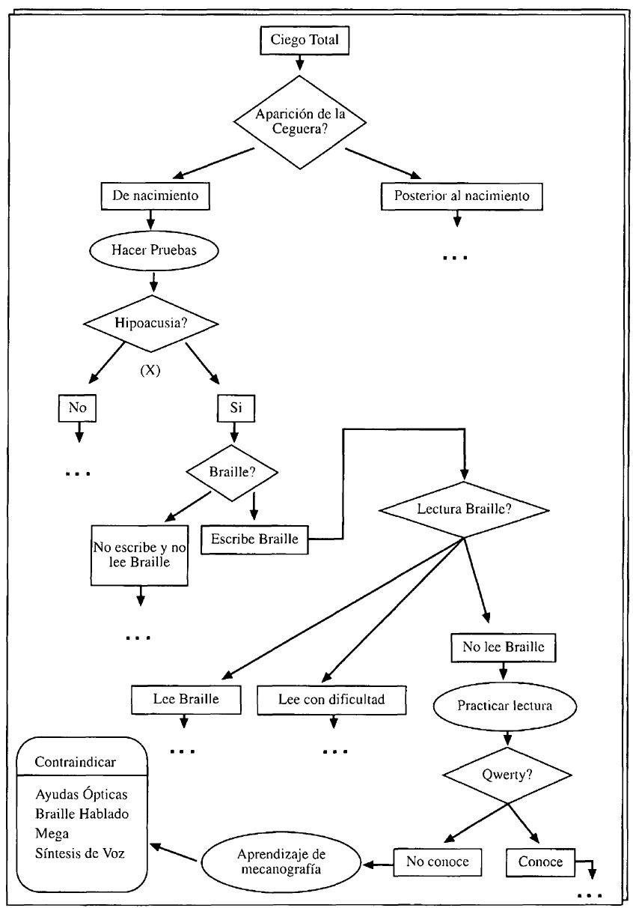

Figura 1. Representación parcial del Grafo de Personas.

Grafo de tareas

La enumeración de todas las tareas que se pueden realizar en un puesto de trabajo, sea cual sea su condición, resulta ser un tema muy difícil y costoso, por no decir imposible. Por lo tanto, fue necesario encontrar un mecanismo de representación que proporcionará resultados equivalentes sin generar esta lista exhaustiva. La solución empleada en SÉSAMO es la de tratar a las tareas según una caracterización de las mismas desde el punto de vista del proceso de adaptación. El usuario deberá definir las características que definen cada tarea y cada una de estas características tendrá su conjunto de adaptaciones tiflotécnicas asociado. Así, no será necesario que el sistema conozca las adaptaciones para todas las tareas, sino sólo las correspondientes a cada característica, lo cual resulta ser un número manejable.

De nuevo se utilizó la estructura de grafo para representar la información relativa a las características de las tareas y las adaptaciones correspondientes. En realidad el grafo de tareas está constituido por dos grafos independientes: el primero, dedicado a las tareas de Acceso a la Información, por ejemplo acceder a bibliografía, analizar informes médicos, etc.; y el segundo, dedicado a tareas que implican un producto del trabajador, por ejemplo escribir una circular, mecanografiar exámenes y ejercicios, generar información con el ordenador, etc. Esta división se debe a la similitud de las tareas de cada grupo y. por tanto, a la similitud de las características que las definen.

La estructura de los grafos de tareas es similar a la del grafo de personas. Cada nodo define una característica posible de una tarea y un camino especifico completamente una tarea desde el punto de vista de su adaptación tiflotécnica. Cada camino finalizará en un nodo que incluye todas las adaptaciones posibles para esa tarea, sin tener en cuenta las características relativas a la persona. Los nodos del grafo de tareas pueden ser de los siguientes tipos (ver Figura 2):

• Características de la tarea, representadas por un rectángulo. Define las características relevantes de la tarea para la adaptación de los puestos de trabajo. Estas características pueden reflejar el tipo de información manejada, el soporte involucrado o la importancia de la tarea en el puesto de trabajo. Una característica relevante de una tarea puede ser la utilización de un PC para acceder a la información.

• Nodos de consulta, representados por un rombo. En estos puntos, el interfaz del sistema deberá realizar una determinada pregunta al usuario sobre una característica de la tarea. En función de la respuesta obtenida, se seguirá por uno u otro camino del grafo.

• Adaptaciones, representadas por un cuadrado con bordes redondeados. Todos los caminos del grafo finalizan con un nodo de este tipo, donde se especifican las adaptaciones tiflotécnicas adecuadas para realizar las tareas cuyas características coinciden con las especificadas en dicho camino del grafo. En la Figura 2 se muestra una pequeña porción del grafo de tareas correspondiente a las tareas de Acceso a Información.

Plan de adaptación

Una vez que, con la ayuda de los interfaces de usuario correspondientes, se han definido todas las características del trabajador, de acuerdo al grafo de personas, y de las tareas a realizar, de acuerdo al grafo de tareas, SÉSAMO procederá a generar el plan de adaptación. El elemento principal de este plan son las recomendaciones derivadas del grafo de personas y, principalmente, el conjunto de adaptaciones más adecuado para que el trabajador pueda desempeñar sus funciones en el puesto de trabajo.

La generación de este conjunto de adaptaciones se hace de acuerdo con el siguiente procedimiento:

• Se identifican los nodos terminales correspondientes a los caminos del grafo de tareas de todas las tareas realizadas en el puesto de trabajo. Cada nodo terminal contiene una lista de adaptaciones, cada una de las cuales permite realizar la correspondiente tarea. Las adaptaciones están ordenadas según su adecuación a la tarea a realizar.

• Se excluyen de todos esos nodos las adaptaciones contraindicadas en el grafo de personas según las características del trabajador.

• Se aplica un algoritmo cuya función consiste en calcular el conjunto mínimo de adaptaciones capaz de cubrir al menos una de las adaptaciones presentes en el nodo terminal de cada tarea, procurando elegir siempre las adaptaciones más adecuadas en cada caso.

• Este procedimiento se comprenderá mejor con el siguiente ejemplo. Supóngase el caso de un trabajador, sin resto visual, y que tiene contraindicado (por su inutilidad en este caso) los amplificadores tipo MEGA y otras ayudas ópticas. En su puesto de trabajo se realizan tres tareas que, según sus características, se pueden llevar a cabo con las siguientes adaptaciones:

Tarea 1: Acceso a bases de datos

Adaptaciones posibles según prioridad: Mega, síntesis de voz, línea braille.

Tarea 2: Realizar análisis estadísticos

Adaptaciones posibles según prioridad: línea braille, Mega, síntesis de voz, Braille Hablado.

Tarea 3: Consultar diccionarios

Adaptaciones posibles según prioridad: ayudas ópticas, OCR, Optacon. En este caso sencillo, como en cualquier otro, se deberán eliminar en primer lugar todas las adaptaciones contraindicadas en el grafo de personas para este trabajador. Así, se deberán eliminar Mega y ayudas ópticas de las listas correspondientes a cada tarea, quedando éstas como sigue:

Tarea 1: Síntesis de voz, línea braille
Tarea 2: Línea braille, síntesis de voz, Braille Hablado
Tarea 3: OCR, Optacon.
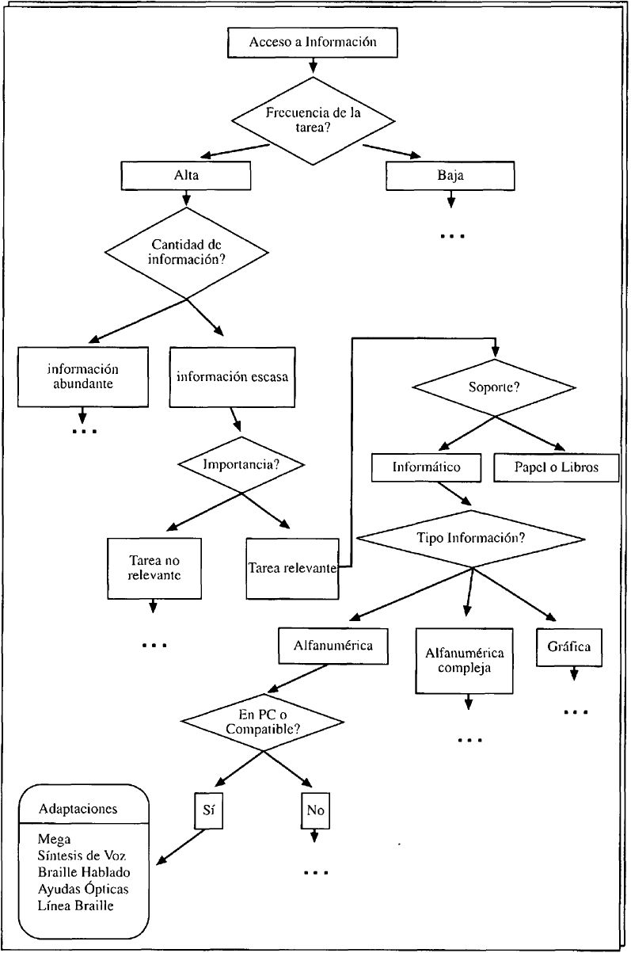

Figura 2. Parte del Grafo de Tareas de Acceso a Información.

A continuación, se deberá decidir las adaptaciones necesarias para que el trabajador pueda realizar todas estas tareas. En el caso del ejemplo, el sistema ofrecería dos posibilidades para la adaptación del puesto de trabajo: síntesis de voz y OCR o línea braille y OCR. Se puede comprobar que la síntesis de voz es la primera opción para la tarea 1 y la segunda opción para la tarea 2; la línea braille es la segunda opción para la tarea 1 y la primera opción para la tarea 2; finalmente, el OCR es la primera opción de la tarea 3. Por lo tanto, ambas posibilidades de adaptación cubren todas las tareas, con el mismo nivel de prioridad, por lo que la decisión final, como en cualquier caso, cabría al especialista.

APLICACIÓN SÉSAMO

A continuación se describe el funcionamiento del Sistema Experto SÉSAMO y de los distintos módulos que lo integran. En la Figura 3 se puede ver la arquitectura del sistema y su relación con el entorno de uso. Como se indica en el mismo, el sistema será usado por el especialista, que entrevistará al trabajador para recabar sus datos personales y los relativos a los tipos de tareas del puesto de trabajo. La entrada al sistema de estos datos se realiza a través de los cuestionarios correspondientes que se han diseñado siguiendo los grados de personas y tareas. Estos cuestionarios plantean al usuario las consultas necesarias para obtener todos los datos precisos de acuerdo con los grados. Es decir, se pregunta sólo por la información estrictamente necesaria en cada caso concreto. Por ejemplo, a una persona ciega total no se le pregunta por información relacionada con su resto visual. Esta información se almacena en la Base de Datos para su posterior revisión o consulta.

Una vez completados los datos de cada trabajador, SÉSAMO proporciona un informe final con toda la información recabada en los cuestionarios, e incluye el Plan de Adaptación sugerido por el sistema. En este informe, el especialista podrá añadir sus comentarios personales sobre el caso y emitir el Plan de Adaptación que finalmente se ejecutará para el trabajador. Este plan puede coincidir o no con el sugerido por el sistema, como es obvio.

USO DE SÉSAMO

Dentro de este apartado se describen brevemente algunos de los principales aspectos que presenta la interfaz de usuario de SÉSAMO, para ello, se mostrarán algunas ventanas capturadas directamente de la aplicación, dado que SÉSAMO posee una interfaz válida tanto para personas ciegas, como para videntes o personas con resto de visión.

En la Figura 4, se muestra la ventana principal de la aplicación donde se puede observar una interfaz estándar del entorno Windows de Microsoft. Es de destacar en la interfaz de toda la aplicación la presencia de elementos de gran tamaño para facilitar su uso por personas con deficiencias en su visión. En la ventana puede observarse que en la línea inferior se proporciona una pequeña descripción de la opción del menú seleccionada. Esta ventana principal dispone de los datos identificativos del caso de estudio a adaptar, de tal forma que las operaciones que se realicen a través del sistema de menús se llevan a cabo sobre dicho caso.

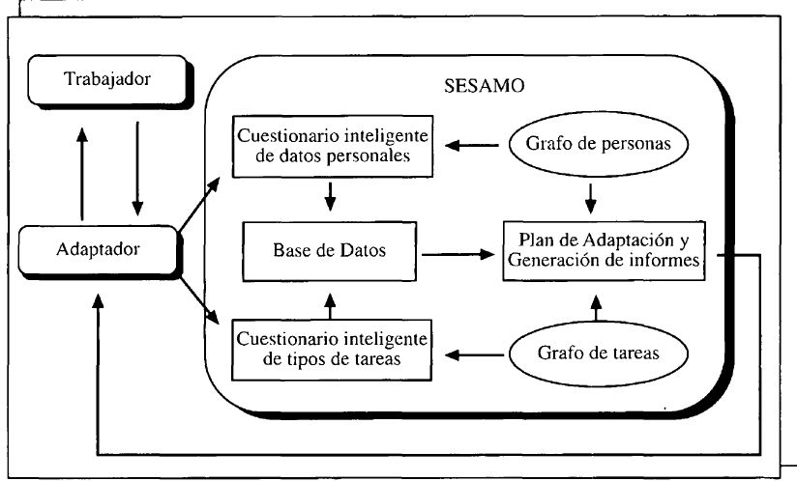

Figura 3. Arquitectura del Sistema SÉSAMO.

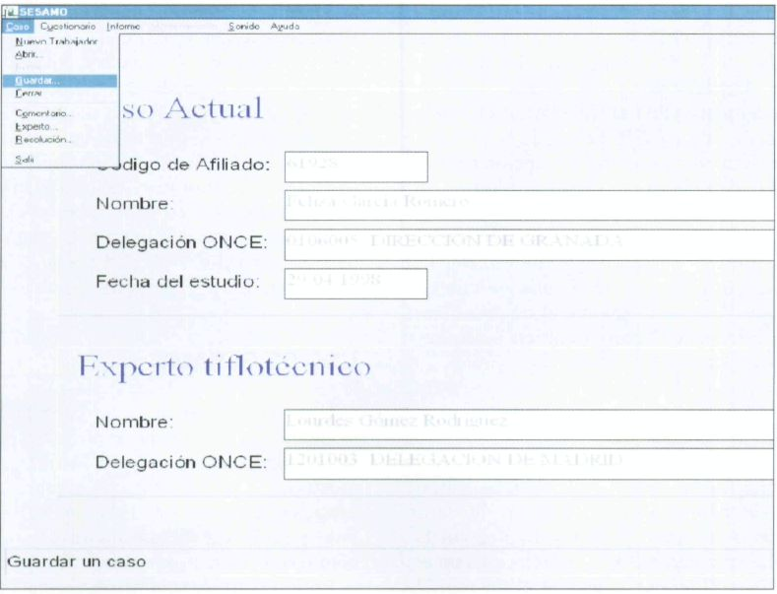

Figura 4. Ventana principal de SÉSAMO.

El primer menú (Caso) permite realizar las operaciones generales sobre los distintos casos almacenados en la base de datos del sistema, como se puede ver en el menú que se encuentra desplegado en la Figura 4. Mediante el menú (Cuestionario) puede precederse a la introducción de los datos relativos a la persona y a las tareas que realiza en el puesto de trabajo que hay que adaptar.

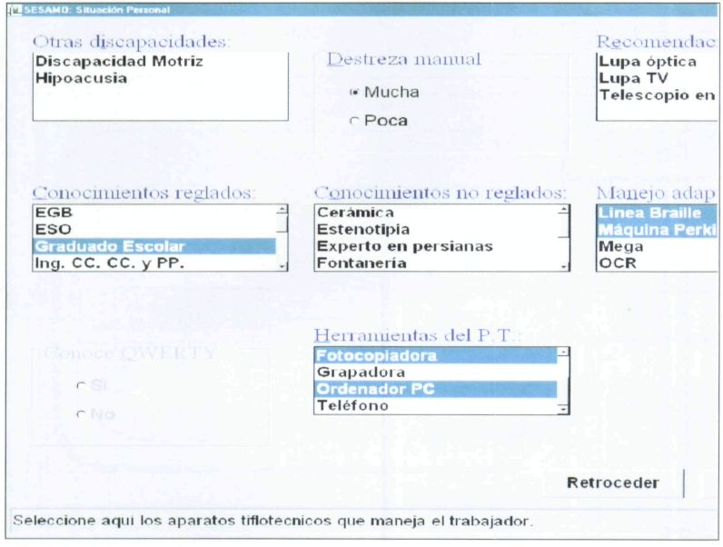

Figura 5. Ventana de introducción de datos sobre conocimientos.

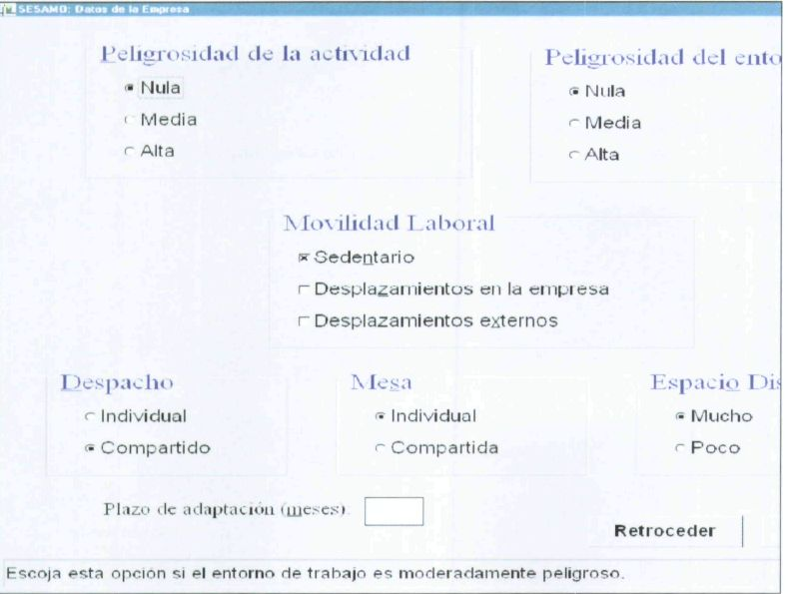

Figura 6. Ventana de introducción de datos sobre el puesto de trabajo.

En lo que se refiere a la información de la persona (grato de personas), el sistema solicita, a través de un conjunto de ventanas sucesivas, una serie de datos personales, datos sobre su empresa, su situación visual, sus conocimientos generales y relativos a las adaptaciones tiflotécnicas (ver Figura 5) y datos relacionados con la actividad a desarrollar en la empresa (ver Figura 6).

Seguidamente puede iniciarse el cuestionario acerca de las tareas a desarrollar en el puesto de trabajo (grafo de tareas). Así. por ejemplo, la Figura 7 representa la ventana de selección de tareas relativas al acceso de la información.

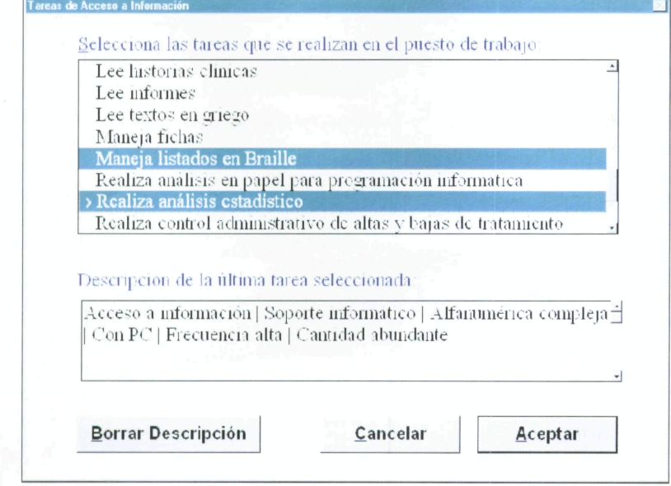

Figura 7. Ventana de selección de las tareas de acceso a la información.

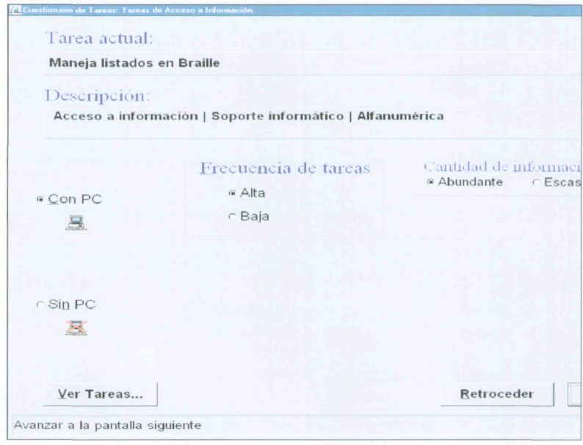

Figura 8. Ventana de introducción de datos sobre las tareas de acceso a la información.

A continuación, para cada una de las tareas seleccionadas, se plantearán una serie de cuestiones que deberán ser contestadas para definir más concretamente dichas tareas. En la Figura 8 se muestra una de estas pantallas, en la que en la parte derecha se puede observar una lista de botones o iconos que recuerdan el camino recorrido, de tal forma que se puede regresar a sus ventanas asociadas en cualquier instante simplemente seleccionando dicha opción.

Análogamente, este proceso se puede repetir para cada uno de los productos del trabajador (Figura 9) tras seleccionarlos de una lista similar a la mostrada en la Figura 7.

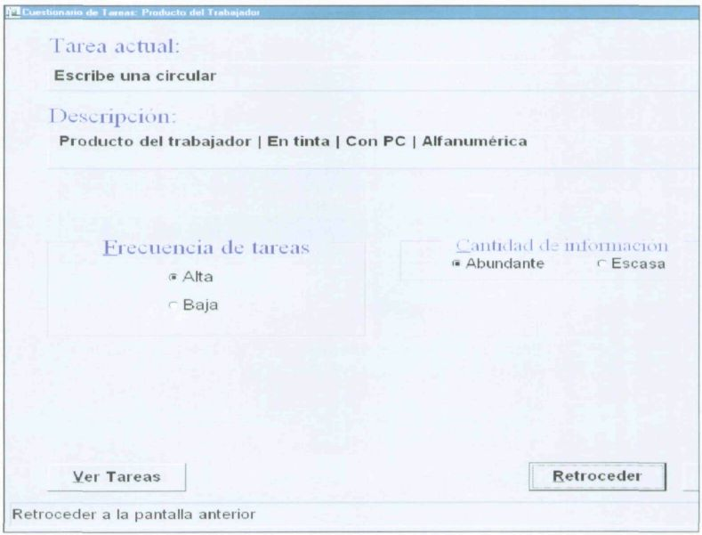

Figura 9. Ventana de introducción de datos sobre los productos del trabajador.

Por último, el sistema, con todos los datos proporcionados, genera con la opción Informe un documento (Plan de Adaptación) que contiene un resumen de toda la información del caso junto a las conclusiones obtenidas. En el caso del ejemplo, la Figura 10 muestra un fragmento de dicho informe, donde puede observarse el final de la lista de tareas del puesto de trabajo y, como resultado del sistema, las adaptaciones básicas que necesitaría el trabajador.

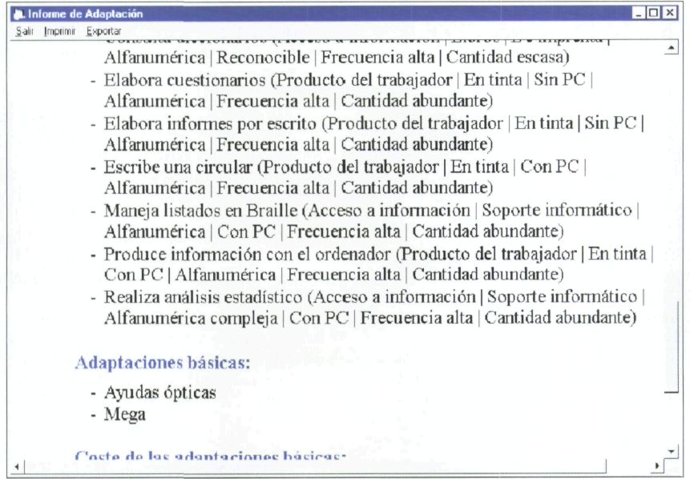

Figura 10. Ventana con el informe de la adaptación del puesto de trabajo.

Como ya se ha comentado, es de destacar el hecho de que el sistema puede ser manejado por cualquier tipo de usuario independientemente del grado de visión que tenga, dado que toda la aplicación se encuentra adaptada para realizar la salida de información mediante síntesis de voz o línea braille, empleando cualquiera de los dispositivos ofrecidos por el sistema Adapta. La configuración del funcionamiento de SÉSAMO en relación con las adaptaciones tiflotécnicas puede realizarse a través del menú Sonido de la pantalla principal.

CONCLUSIONES

El desarrollo de la moderna tiflotecnología resuelve en gran medida el problema de la adaptación de los puestos de trabajo para personas ciegas y deficientes visuales, ya que proporciona herramientas adecuadas para diferentes necesidades y discapacidades visuales, favoreciendo con ello su integración en distintos entornos laborales.

Los dispositivos tiflotecnológicos actuales (línea braille, síntesis de voz. magnificador de caracteres, anotadores electrónicos, etc.) Son tan variados y especializados que se adecuan bastante bien con la mayor parte de los puestos de trabajo.

La adaptación tiflotecnológica se realiza por expertos instructores en base al tipo y nivel de discapacidad visual que presente el interesado, a las características de las tareas que debe desarrollar en el puesto de trabajo y a la variedad de los dispositivos tiflotecnológicos existentes que se adecuen tanto a la discapacidad como a las tareas. Todo ello obliga al experto en adaptaciones a manejar una gran cantidad de información que en muchos casos le obliga a tomar decisiones después de una larga tarea de análisis y documentación.

El Sistema Experto SÉSAMO, al almacenar conocimiento experto sobre las personas, la tiflotecnología y las tareas tipo será un excelente asesor —y ayuda— del especialista para la adecuación del puesto de trabajo para personas ciegas y deficientes visuales. Además, este Sistema Experto puede ayudar a normalizar los criterios de adaptación para cada tipo de trabajo y grado de discapacidad visual.
Bibliografía

Audilogic (1984). The text speaker manuale per L'utente. Audiologic: Audiobox.

BST (1995). BST: Using BeSTspeech T-T-S. User's Manual. Berkeley. California: Berkeley Speech Technologies. Inc.

Ciberveu (1991). Ciberveu: Ciber232. Manual de usuario. Barcelona: Ciberveu, S.A.

Ciberveu (1994). Ciberveu: ciber232p V1.0 Manual de usuario. Barcelona: Ciberveu, S.A.

Flanagan, J. L. y Rabiner, L. R. (1973). Speech Synthesis. Dowden Hutchinson & Ross. Inc.

Franco, A. (1994). Programación de Aplicaciones Windows con Borland C++ y Object Windows. Madrid: Mc Graw-Hill.

Gómez, A., Juristo, N., Montes, C, y Pazos, J. (1997). Ingeniería del Conocimiento. Centro de Estudios Ramón Areces.

Lernout & Hauspie Speech Products (1995). Text-To-Speech. Software Development Kit. Versión J.O. User's Reference and Programming Guide.

Lernout & Hauspie Speech Products (1996). World Wide Web. URL: http://www.lhs.com/ prod02.htm. Lernout & Hauspie Speech Products, 13-05-1996.

ONCE (1992). Braille Hablado Plus y unidad de disco. Manual de usuario del Braille Hablado. Madrid: Unidad Tiflotécnica-ONCE.

ONCE (1995). PC Hablado. Manual de usuario Versión LO. Madrid: Unidad Tiflotécnica-ONCE.

ONCE (1995a). Magnificador de Texto en Pantalla: MEGA. Manual de usuario. Madrid: Unidad Tiflotécnica-ONCE, 1995.

ONCE (1996). Ecobraille. Manual de usuario. Versión 2.0. Madrid: Unidad Tiflotécnica-ONCE.

ONCE (1998). TifloWin 95. Manual de usuario. Madrid: Unidad Tiflotécnica-ONCE.

Salt (1993). Manual de referencia del Salí. Telix Versión 3.22. DeltaComm Development. Cary NC.

Stolz, A (1994). El gran libro de las Sound Blaster. En Marcombo-Boixereu (Eds.). Madrid.

TifloDRV (1997). Manual de referencia de utilización de elementos tiflotécnicos. Madrid: CETTICO.

Witten, I. H. (1982). Principies of computer speech. Londres: Academic Press Inc.

Fernando Alonso Amo, catedrático; Juan Pedro Caraga-Valente y Hernández, profesor titular; José Luis Fuertes Castro, profesor titular; Loíc A. Martínez Normad, profesor titular; César Montes Gracia, profesor titular. Universidad Politécnica de Madrid. Facultad de Informática. CETTICO-Fundación General UPM. Campus de Montegancedo. 28660 Boadilla del Monte. Madrid (España). (E-mail [primer autor]: falonso@fi.upm.es).

José Antonio Muñoz Sevilla, instructor de tiflotecnología y braille. Organización Nacional de Ciegos Españoles (ONCE). Unidad Tiflotécnica. C/ Ramírez de Arellano, n° 21. 28043 Madrid (España).

